屏東縣立中正國民中學100學年度第一學期第三次段考七年級社會科試題
七年______班_______號姓名_______________
一、選擇題Ⅰ(每題1分，共48分)【請將答案填入答案卷內】
1. (甲)氣溫：℃ (乙)雨量：℉ (丙)氣壓：mm (丁)風速：m/s。以上對於天氣要素的單位敘述，正確配對的有幾項？ (A)一項 (B)二項 (C)三項 (D)四項。
2. 關於對流雨的特徵，下列何者『錯誤』？ (A)雨勢強 (B)雨區小 (C)雨時長 (D)偶伴隨冰雹。
3. (甲) 地形 (乙) 緯度 (丙) 季風 (丁) 氣壓。影響台灣雨量分布不均的主要因素是？ (A)甲乙 (B)乙丙 (C)丙丁 (D)甲丙。
4. 關於台灣天氣災害的敘述，下列何者錯誤？ (A)冬季寒害時，農作物、養殖漁類會凍死。 (B)旱災出現於冬末春初，影響民生、農業用水。 (C)春夏兩季常有颱風侵襲，造成嚴重災害。 (D)5、6月的梅雨季節常造成水災。
5. 人對氣壓是沒有感覺的，但是氣壓對天氣卻影響深遠。下列關於氣壓的敘述，『錯誤』的是？ (A)高度愈高，氣壓愈低 (B)地表增溫時，氣壓值相對變高 (C)高氣壓通常天氣晴朗穩定 (D)氣壓會受到高度、溫度的影響。
6. 大雄參觀高雄市興達火力發電廠時，發現煙囪的煙往西南飄。請推斷當時當地主要吹什麼風？ (A)：西南風 (B)：東北風 (C) 西南風 (D) 東北風。
7. (甲) 明天將是晴時多雲偶陣雨。(乙) 因寒流來襲，往後幾天是寒冷的情形，要注意保暖。(丙) 屏東夏季吹西南風，冬季吹東北風。(丁) 近日台灣受到高壓影響，陽光普照，降雨機率不高。(戊) 屏東在冬季常發生乾旱現象。(己) 新竹冬季東北季風強勁，居民利用季風製作柿餅、米粉。以上關於氣候的敘述共有幾項？ (A) 2項 (B) 3 項 (C)4項 (D) 5項。
8. 下列關於台灣河川特色的敘述，下列何者錯誤？ (A)因島形東西狹窄，河流長度短 (B)雨季集中造成台灣北部荒溪型河川遍布 (C)因地勢落差大，水流湍急，沖刷力量強，泥沙含量高 (D)河川東西分流。
9. 台灣河川特色為『西長東短』，這現象與下列何者最相關？ (A)台灣位於板塊擠壓帶上 (B)台灣的分水嶺位於中央偏東 (C)河川落差大坡度陡 (D)台灣雨季集中夏季。
10. 台灣水資源必須提供民生、農業、工業用水。水資源嚴重不足的原因與下列何者無關？ (A)年雨量太少 (B)人口太多
(C)雨季集中 (D)地形落差太大。
11. 台灣為解決乾季用水問題、開發水力資源，在河川中上游多建有水庫。請問：這些水庫與河川的配對，下列何者正確： (A)石門水庫：濁水溪 (B)日月潭：大甲溪 (C)德基水庫：淡水河 (D)烏山頭水庫：曾文溪。
12. 若依(圖一)的氣候狀況判斷，此地最有可能出現在？ (A)宜蘭平原 (B)花東縱谷 (C)台北盆地 (D)嘉南平原。
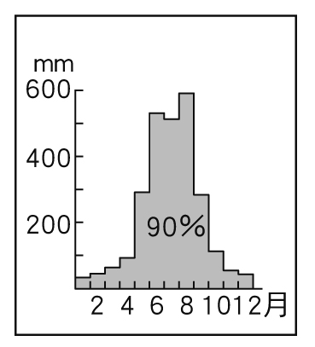(圖一) 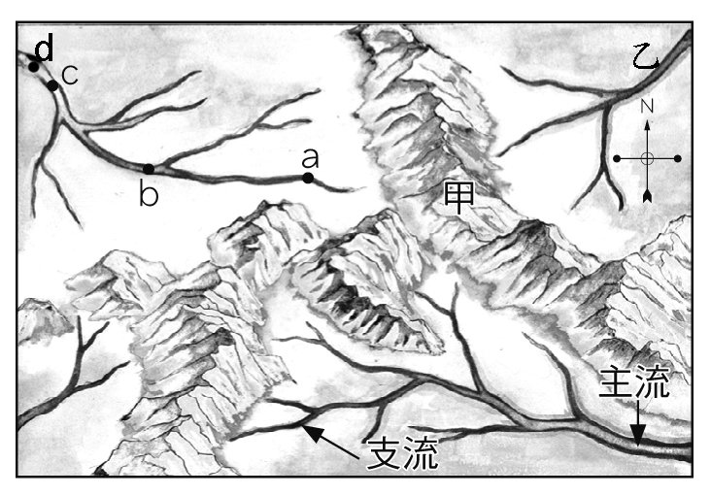 (圖二)
13. 如圖(二)，a、b、c、d四點，何者的集水區域最大？ (A) a (B) b (C) c (D) d。
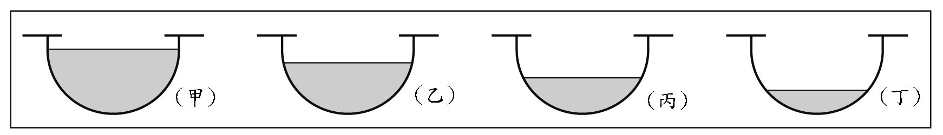
14. 如圖(二)，乙河的流向是 (A)東北向西南流 (B)東南向西北流 (C)西南東北流 (D)西北向東南流。

(圖三)
15. 如圖(三)為高屏溪的四季逕流量圖，甲乙丙丁代表四個季節。請問：最有可能是冬季流量的是 (A)甲 (B)乙 (C)丙 (D)丁。
16. 清代讀書人楊恩賜參加舉人科舉考試，他離開台灣遠赴福州應試，卻不幸名落孫山。三年後他決心捲土重來，他卻被通知此次考試在台北應考即可。請問：造成這樣的轉變是受到下列哪一事件的影響？ (A)鴉片戰爭 (B)中法戰爭 (C)英法聯軍
(D)牡丹社事件。
17. 台北市士林區的“同歸所”，祭祀的是漳、泉械鬥的死難者，正所謂“生前械鬥不休，死後同歸一所”。請問：造成此械鬥的主因是哪一種差異所引起？ (A)姓氏 (B)種族 (C)職業 (D)祖籍。
18. 開港通商後，對外的國際貿易再度成為台灣的經濟重心。請問：此時期台灣主要進口的商品是什麼？ (A)茶葉 (B)軍火
(C)鴉片 (D)藥材。
19. 小球與同學聊天時提到：“我所屬的族群約占台灣人口的六分之一，先民來台開墾時，多在較偏僻的丘陵和山區，也因此培養出刻苦耐勞的儉樸精神。過去由於生活困苦，男性常離鄉背井四處打工，所以女性不但料理家務，也下田耕種，工作時喜歡哼唱山歌則是我們的特色之一。”根據上述內容，小球最可能屬於哪一個族群？ (A)客家人 (B)平埔族 (C)閩南人
(D)外省人。
20. 歷史老師在課堂上提到：“早期台灣的開發著重於南部，但清領後期北部的地位逐漸重要。”請問：這是與哪一項作物的增產與外銷有關？ (A)稻米 (B)樟腦 (C)蔗糖 (D)茶葉。
21. 清領前期，從北部淡水到中部鹿港，交通主要以海運為主。請問：當時選擇這一種交通方式的主要原因是什麼？ (A)河流東西向阻隔 (B)陸上常有族群械鬥 (C)海禁政策已解除 (D)通商港口的開放。
22. 那魯灣是清朝雍正時的原住民，如果他要念書，可到清政府在台灣所設的哪一種學校就讀？ (A)私塾 (B)儒學 (C)社學
(D)書院。
23. 台灣歷史中，（甲）戴潮春事件（乙）林爽文事件（丙）郭懷一事件（丁）朱一貴事件。若依時間先後順序排列，何者是正確的？ (A)甲乙丙丁 (B)丁丙乙甲 (C)丙丁乙甲 (D)丙甲乙丁。
24. 下列諺語中，何者可以形容早年先民渡台的艱辛？ (A)日頭赤炎炎，隨人顧性命 (B)六死三留一回頭 (C)有唐山公，無唐山媽 (D)一個某，卡贏三個天公祖。
25. 清領時期，台灣長期治安不好，因而有“三年一小反，五年一大亂”的說法。請問：這反映出台灣當時何種勢力的存在？
(A)宗教組織 (B)郊商組織 (C)宗族組織 (D)祕密會黨組織。
26. 阿明是清領前期移民台灣的泉州人，在他家神明廳中最可能會祭拜哪一尊神像？ (A)保生大帝 (B)開漳聖王 (C)土地公 (D)三山國王。
27. 台灣在開港通商後，各國商品不斷湧入，許多國家的商船停滿港口。請問：當時開放的港口中，最南與最北的港口各是哪個？(A)鹿港、淡水 (B)打狗、雞籠 (C)安平、淡水 (D)打狗、鹿港。
28. 阿雅上週假期與家人同遊屏東海洋生態博物館，看到博物館旁有一石碑刻有“明治七年討蕃軍本營地”及“大日本琉球藩民五十四名墓”。請問：這兩者與下列哪一歷史事件有關？ (A)西來庵事件 (B)牡丹社事件 (C)朱一貴事件 (D)霧社事件。
29. 下列是灰太郎剛進入國中對國中校園生活的體悟，哪一個觀念無益於校園的人際關係？ (A)若能在求學階段找到志趣相投的好朋友，將是學生時代最美好的收穫 (B)校園中師生相處十分嚴肅緊張，學生不敢問問題，師生無互動 (C)每位同學各自擁有不同的個性與背景，應抱持著欣賞、包容的態度相處 (D)若遇到不友善的對待，應先表達自己感覺，必要時仍可向相關人員求救。
30. 有關同儕的相處方式，下列何種作法才是正確的呢？ (A)派大星喜歡破壞公物，OPEN醬看不慣他的行為，兩人針鋒相對、互相謾罵批評 (B)懶羊羊的作業每次都寫不完，美羊羊決定捨己為人，將自己的作業借給他應付檢查 (C)Dora總是願意傾聽Diego的心事，常在下課時安慰心情不好的他 (D)魯夫與喬巴兩人互相賞，所以除了對方之外，都不跟其他同學來往。
31. 左助不喜歡班上的鳴人，於是吆喝同學將鳴人騙到廁所，一起圍毆他，使鳴人身體多處受傷、心靈受創，造成校園霸凌事件，左助的行為將構成何種情況？ (A)違法校規、不觸犯法律 (B)違反校規、觸犯法律 (C)不違法校規、觸犯法律 (D)不違反校規、不觸犯法律。
32. 學生自治是學習民主精神重要的課程之一，從中我們可以學習哪些內容？(甲)理性表達自己意見(乙)培養未來參與公共事務的能力(丙)尊重少數，服從多數(丁)運用領導者的特權。 (A)甲乙丙 (B)乙丙丁 (C)甲丙丁 (D)甲乙丙丁。
33. 學期開始，林老師要求同學們，要做好下列事項，其中哪一項屬於學生自治的範圍？ (A)擬定個人讀書計畫 (B)穿著制服到校上課 (C)訂定班級生活公約 (D)準時繳交各科作業。
34. 中正國中七年三十班開班會時，大家正熱烈討論班遊地點。主席請阿輝發表意見，阿輝卻說「我的午餐該吃麵還是吃飯呢？」這番話引起全班哄堂大笑，會議因此中斷。請問：此時班上同學可提出哪一問題，以保障其他同學的權利？ (A)秩序問題 (B)權宜問題 (C)人權問題 (D)規範問題。
35. 中正國中七年一班開班會時正巧遇到總統候選人造勢，宣傳車隊喇叭開得震天響，導致會場秩序大亂，同學受到干擾，為了讓班會順利進行下去，這時應請主席對於何種問題加以處解決？ (A)秩序問題 (B)臨時動議 (C)權宜問題ˉ(D)散會動議。
36. 多數決是最常採用的表決原則，但是下列哪些選項「不」能以多數決來處理？ (甲)臺北有沒有101大樓 (乙)地球是否自轉 (丙)班長要求同學表決班上事務都由他個人決定 (丁)熙圓與小飛能否結婚 (戊)班服的製作。 (A)甲乙丙丁 (B)乙丙丁戊 (C)甲乙丙戊 (D)甲乙丙丁戊。
37. 下列有關「社區」的敘述，何者正確？ (A)社區是由政府劃定的法定單位 (B)只有眷村或大樓才可以成立社區 (C)最重要的構成要素是生活機能完善 (D)社區範圍大小不一，沒有明確的界線。
38. 「社區意識」是指某一社區的居民，對該社區產生心理認同及同甘共苦的感受。下列何者最能反映該地區的居民具有「社區意識」？ (A)喜羊羊：「我們社區的住戶大部分都是從事高科技產業。」 (B)懶羊羊：「我們社區的居民都以身為社區的一份子為榮。」 (C)美羊羊：「我們社區的大樓是採日本式的景觀設計。」 (Ｄ)慢羊羊：「我們社區的游泳池是全天候開放給住戶使用。」
39. 下列何者屬於鄉村傳統社區的特色？ (Ａ)莫管它人瓦上霜 (B)疾病能夠相扶持 (C)雞犬相聞不相識 (D)大難來時各自飛。
40. 附表是沸羊羊在公民課時，上臺報告的內容，表中哪一項敘述錯誤？
 | 傳統鄉村社區 | 現代都市社區
(Ａ)組成方式 | 工作或其他因素而組成 | 血緣或地緣關係組成
(Ｂ)居民互動 | 密切的互動，工作性質相近 | 鄰居情誼較冷淡
(Ｃ)居住形式 | 農村、漁村 | 公寓、大廈
(Ｄ)社區意識 | 對生活的地方較有認同感，並有濃厚的共同意識 | 對社區的共同意識較不強烈，參與的意願也較低落
41. 以下是社區居民從事社區參與的經驗，何者持續的時間最短？ (A)陽明社區徵求巡守志工，共同維護社區安全 (B)台北內溝里里長發起「內溝溪生態文化促進會」，聯合五個里在兩岸種下3,000顆櫻花樹，以實現「一條有櫻花隧道的溪流」 (C)抗議社區空地建立資源垃圾回收場 (D)無米樂故鄉─台南縣後壁鄉民無償提供社區改建的三合院民宿，由文史工作室執行長規劃、服務，以增加社區經費。
42. 下列是幸福里里長所推動的事項，哪一項屬於社區發展？ (A)為了協助走失小孩，而向里民廣播 (B)推動社區文化歷史的認識與創造，帶動社區關懷 (C)協助申請清寒家庭補助 (D)協助政府宣導政府所推行的政策。
43. 彰化縣的永靖鄉及雲林縣的東勢鄉都有同安村，便是因為這些村落大部分居民的祖先，多從福建泉州府同安縣移民到臺灣。請問：上文的敘述，最能反映社區居民間的哪一種關係？ (A)政治關係ˉ(B)血緣關係 (C)經濟關係ˉ(D)地緣關係。
44. 大仁是又青社區的一分子，他認為人人都可以為社區貢獻心力。請問：身為國中生的大仁，可以為社區奉獻什麼？ (A)捐大筆金錢興建停車場 (B)為鄰居生病的阿公看病 (C)負責認養照顧公園草皮 (D)為社區祈福吃素兩年半。
45. 「嘉義山美社區的鄒族部落自力救濟，將原來已垂死的山美，起死回生，除了打造了鲴魚的故鄉，也讓外流的年輕人願意回鄉，參與打造自己的新家園。」從上述居民的行動，可以印證下列哪一種說法？ (A)社區營造一定要往觀光的方向進行 (B)社區的發展需要大筆金錢 (C)社區的經營需要政府鼎力相助 (D)居民的共識能影響社區的發展。
46. 關於臺灣近年來發展「社區總體營造」的敘述，下列何者正確？ (A)為民國90 年代才推行的計畫 (B)臺灣在社區營造上還無任何成功的案例 (C)政府在此計畫中扮演主動規畫的角色 (D)由行政院文化建設委員會所推動。
47. 沈佳宜的鄰居隨意在大樓的頂樓上加蓋鐵皮屋，並且在防火巷堆置廢棄物，妨礙社區居民的安全。請問：她可以根據下列何項法律，請求政府制止鄰居的違法行為？ (A) 《社區總體營造辦法》 (B) 《公寓大廈管理條例》 (C)《社會秩序維護法》 (D)《國家安全特別條例》。
48. 臺南白河的蓮花節、港都的貨櫃藝術節、墾丁的風鈴祭和四重溪的溫泉祭，請問這些活動可展現出何種意義？ (A)表現地方文物的特色 (B)展現政府統籌公共事務的能力 (C)表現人民經商致富的活力 (D)彌補國家資源的不足。
二、選擇題Ⅱ(每題2分，共52分)
1. 如(圖四)，該氣候圖為台灣某地的氣候圖，下列敘述何者錯誤？ (A)曲線代表月均溫 (B)長條柱狀代表月雨量 (C)月均溫最低出現在1月 (D)年雨量不超過400㎜。
2. 如(圖四)，對該地氣候特徵的敘述何者正確？ (A)七月氣溫較高，所以此地在南半球 (B)此地冬雨夏乾 (C)此地夏雨冬乾 (D)此地降雨全年平均，變化不大。
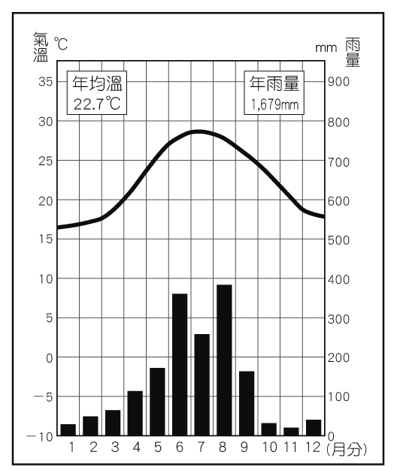(圖四) 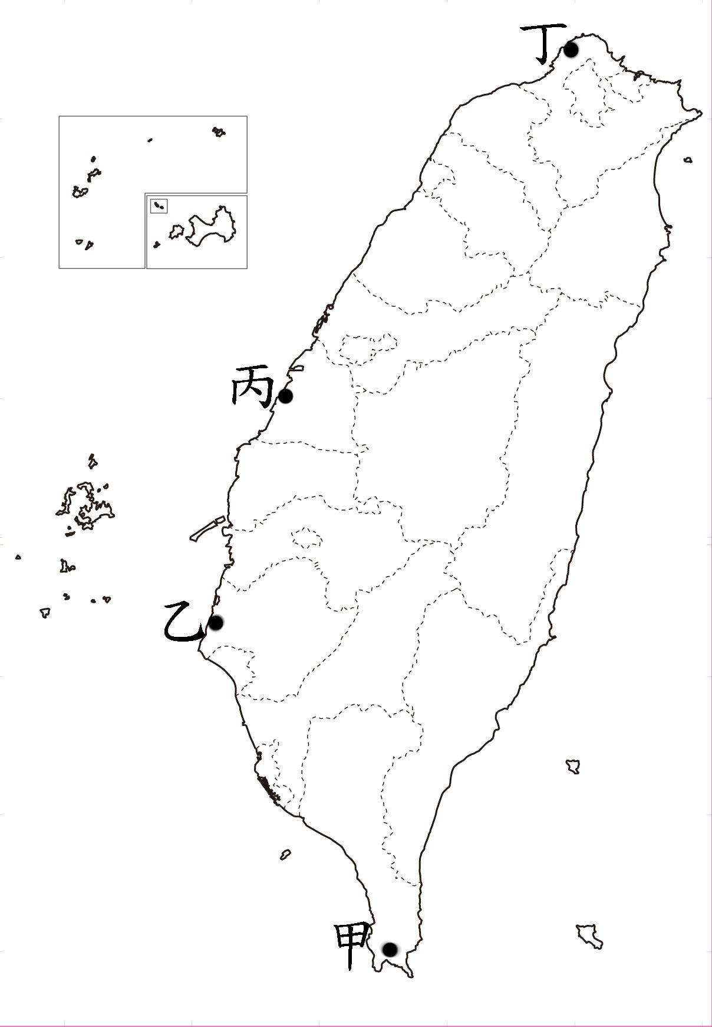 (圖五)
3. (圖五)為台灣的四個海岸氣象觀測站，請問：哪一個測站在冬季所觀察的溫度可能最低？ (A)甲 (B)乙 (C)丙 (D)丁。
4. (圖五)為台灣的四個海岸氣象觀測站，請問：影響四地冬溫高低的主要原因是？ (A)地形 (B)緯度 (C)季風 (D)氣壓。
5. (圖六)是台灣某天的天氣圖，此時的台灣最有可能面臨哪一種災害？ (A)颱風 (B)梅雨 (C)乾旱 (D)寒流。
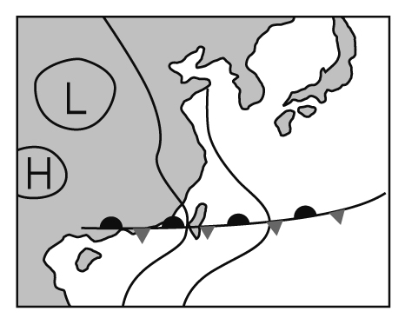 (圖六)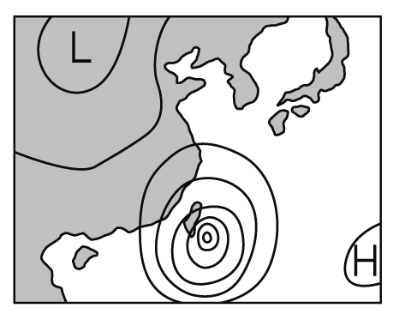(圖七)
6. (圖七)是台灣某天的天氣圖，此時台灣的天氣現象下列何者錯誤？ (A)風勢劇烈 (B)高氣壓壟罩 (C)降雨明顯 (D)出現於暑假期間。
7. 台灣河流中長度最長的一條是？ (A)高屏溪 (B)濁水溪 (C)曾文溪 (D)淡水河。
8. 九十八年底成立的『台江國家公園』，園內的黑面琵鷺為相當珍貴的冬候鳥。請問：黑面琵鷺的棲息地位於哪一條河流的出海口？ (A)高屏溪 (B)濁水溪 (C)曾文溪 (D)淡水河。
9. 太魯閣國家公園最值得一遊的是大理石峽谷。請問：此峽谷為哪一條河流侵蝕所形成？ (A)蘭陽溪 (B)立霧溪 (C)秀姑巒溪 (D)卑南溪。
10. 台灣建水庫的原因之一是為了發電，其中發電量最大的水庫位於哪兩條河川的水庫？ (A)淡水河、大甲溪 (B)大甲溪、濁水溪 (C)濁水溪、曾文溪 (D)曾文溪、高屏溪。
11. 台彎史實中，（甲）日治時期（乙）鄭氏時期（丙）國際競爭時期（丁）清領時期，依時間先後應是如何排列才正確？
(A)丙丁乙甲 (B)乙丙甲丁 (C)丙乙丁甲 (D)甲丁乙丙。
12. 光緒11年（1885年）台灣建省，劉銘傳為首任巡撫。下列何者並非劉銘傳任內的建設？ (A)完成台北－基隆的鐵路
(B)修築北、中、南三條通往後山（東部）的道路 (C)架設基隆－安平的電報線 (D)設立台北郵政總局及全台13個據點，並發行郵票。
13. 清代同治年間，日本藉口琉球漁民被牡丹社原住民殺害而侵略台灣。請問：牡丹社的原住民應屬於何族？ (A)阿美族
(B)邵族 (C)魯凱族 (D)排灣族。
14. 清領時期，限制漢人渡台，嚴禁漢人侵入原住民山區，不許漢人與原住民女子通婚等法令，直到何人治台時才廢除？ (A)劉銘傳 (B)丁日昌 (C)邵友濂 (D)沈葆楨。
15. 清代奉派來台，治理台灣的官員有（甲）邵友濂（乙）丁日昌（丙）劉銘傳（丁）沈葆楨。依其治台的先後，何者是正確的？(A)丁乙丙甲 (B)乙丁丙甲 (C)乙甲丙丁 (D)丁甲乙丙。
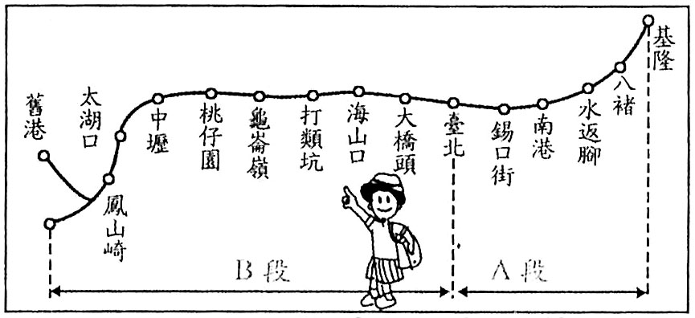
16. 右圖為台灣最早的鐵路路線圖。其中A段鐵路在西元1891年完工通車，全長32公里。請問：B段是何人主政時完成及其終點在何處？ (A)沈葆楨、桃園 (B)劉銘傳、苗栗 (C)邵友濂、新竹 (D)丁日昌、台中。
※題組：台灣開港通商後，台灣社會增添不少西方色彩，傳彩士來台傳教。請回答17～18題：
17. 當時來台傳教的教會中，對台灣貢獻最大的是何者？ (A)長老教會 (B)耶穌會 (C)聖功會 (D)浸信會。
18. 下列何者是馬偕在台灣的貢獻？ (A)建立第一間西醫醫館 (B)設立英國領事館 (C)設立盲人學校 (D)創建牛津學堂及淡水女學堂。
※題組：下圖為台灣不同時期的行政區域圖。請回答下列19～20題：

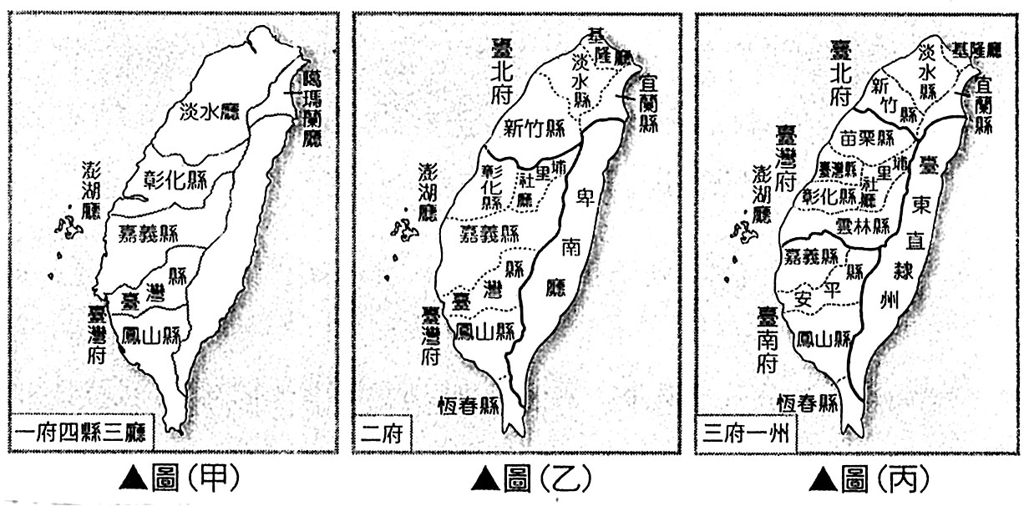

19. 從圖（甲）到圖（乙）的轉變，主要是因為台灣當時遭受下列哪一國的侵略所致？ (A)法國 (B)美國 (C)日本 (D)英國。
20. 上列三圖中，哪些可用來說明清廷已開始積極建設台灣？ (A)甲乙 (B)乙丙 (C)甲丙 (D)甲乙丙。
21. 台南市安平區的億載金城古蹟，是何人在台時期留下的建設？ (A)沈葆楨 (B)劉銘傳 (C)鄭經 (D)丁日昌。

中正國中七年甲班開班會討論班級模範生代表，同學們在會中依序提名了沈佳宜、程又青和沈杏仁三位人選，不料教室中突然出現一隻麻雀亂飛亂竄，一時尖叫聲四起，秩序大亂；此時班上同學李欣欣舉手向主席提出權宜問題，主席便請大家合力趕跑麻雀後再繼續開會。之後開會程序繼續進行，最後表決結果出爐。 (請依短文回答第22～24題)
22. 主席宣布表決時，應該依據下列哪項表決順序進行投票？ (A)沈佳宜 → 程又青 → 沈杏仁 (B) 沈杏仁 → 程又青 →沈佳宜 (C)由主席決定表決順序即可 (D)須全班投票決定表決順序。
23. 表決結果沈佳宜和程又青票數相同，同為最高票，此時若依會議規範，應如何作出決議？ (A)導師決定 (B)主席裁決ˉ(C)重新表決 (D)抽籤決定。
24. 班會結束後四位同學聊到此次班會的情況，哪一位同學的說法是較為正確的觀念？ (A)柯騰：「表決時班上有三個人沒有舉手，應該重新表決才公平。」 (B)大仁：「導師也是班級的一份子，應該加入導師的一票才公平。」 (C)子奇：「主席為了要公正主持會議，原則上不參與討論和表決。」 (D)阿信：「開會程序有誤，提名的人選應該要有一人以上的附署。」

日本漫畫《航海王》是現今國中生耳熟能詳的漫畫作品，主角和他的夥伴們不但個性、造型鮮明，他們各有不同專長也成了令讀者印象深刻的特色之一。例如主角魯夫，這位看似頭腦簡單、四肢發達的「船長」，不只是擅長戰鬥打退敵人，更由於他追求夢想、重視夥伴的熱情與毅力，讓夥伴們都願意信服他並追隨他的領導，可說是一行人當中的中心人物。又例如航海士娜美，雖然沒有戰鬥能力，卻擁有深厚的航行經驗及卓越的方向感，使她成為航行旅程中不可或缺的存在。此外，精通古代文字的考古學者羅賓、擅長烹飪的廚師香吉士、喜愛演奏小提琴的布魯克、劍士索隆、狙擊手騙人布、船醫喬巴、船匠佛朗基……等，在在都是個性獨具，卻又能在船上發揮專長、各司其職的有趣角色。(請依短文回答第25～26題)
25 依文中所述，可知漫畫中的主角魯夫不但「四肢發達」，也具有領導者的個人魅力；在多元智慧理論中，這主要是哪兩種智慧的優異表現？ (A)肢體動覺智慧、自省智慧 (B)自然觀察智慧、語文智慧ˉ(C)肢體動覺智慧、人際智慧 (D)自然觀察智慧、人際智慧。
26. 若依多元智慧的觀點，文中提及的人物與其優勢智慧之配對，何者有誤？ (A)娜美卓越的方向感與繪製地圖能力：空間智慧 (B)羅賓精通古代文字之閱讀及翻譯：語文智慧ˉ(C)布魯克善於演奏動人的小提琴曲：音樂智慧 (D)香吉士擅長辨別不同動物的肉質：數學邏輯智慧。

屏東縣立中正國民中學100學年度第一學期第三次段考七年級社會科答案卷
七年______班_______號姓名________________
一、選擇題Ⅰ(每題1分，共48分)
1. |  | 2. |  | 3. |  | 4. |  | 5. |  | 6. |  | 7. |  | 8.
9. |  | 10. |  | 11. |  | 12. |  | 13. |  | 14. |  | 15. |  | 16.
17. |  | 18. |  | 19. |  | 20. |  | 21. |  | 22. |  | 23. |  | 24.
25. |  | 26. |  | 27. |  | 28. |  | 29. |  | 30. |  | 31. |  | 32.
33. |  | 34. |  | 35. |  | 36. |  | 37. |  | 38. |  | 39. |  | 40.
41. |  | 42. |  | 43. |  | 44. |  | 45. |  | 46. |  | 47. |  | 48.
二、選擇題Ⅱ(每題2分，共52分)
1. |  | 2. |  | 3. |  | 4. |  | 5. |  | 6. |  | 7. |  | 8.
9. |  | 10. |  | 11. |  | 12. |  | 13. |  | 14. |  | 15. |  | 16.
17. |  | 18. |  | 19. |  | 20. |  | 21. |  | 22. |  | 23. |  | 24.
25. |  | 26.

